РЕФЕРАТ

Отчет 31 с., 18 рис., 32 источников, 3 прил.

ВОДНЫЙ ЭЛЕКТРОЛИТ, ЦИНКОВЫЙ АНОД, ДЕНДРИТЫ ЦИНКА, ЛИТИЙ-ИОННЫЙ АККУМУЛЯТОР, ПАССИВАЦИЯ ДЕНДРИТОВ

Литий-ионные аккумуляторы являются наиболее распространенными системами хранения энергии благодаря своей высокой плотности энергии. Однако используемый в них органический электролит пожароопасный, поэтому проводятся поиски альтернативных электролитов, в том числе и водных. Данный проект направлен на разработку безопасных водных аккумуляторов на основе цинка (ВПАОЦ).
Целью данного проекта является выявление механизмов образования и роста дендритов цинка в модели водного перезаряжаемого аккумулятора на основе цинка (ВПАОЦ): Zn/LiCl-ZnCl₂/LiFePO₄. В данном документе представлен промежуточный отчет за 2019 год.
Впервые проведена настройка и тестирование платформы ЭХ in-situ рентгенофазового анализа для изучения роста дендритов цинка в системе Zn/LiCl-ZnCl₂/LiFePO₄. Модифицирование поверхности анода лаурил сульфатом натрия и добавление 0,1М гидроксид тетрапропиламмония в водный электролит способствовало подавлению образования дендритов цинка в модели ВПАОЦ Zn/LiCl-ZnCl₂/LiFePO₄.
Результаты, полученные в ходе реализации проекта, прошли хорошую апробацию: обсуждены на 2 международных конференциях и поданы для публикации 2 статьи в международные рецензируемые журналы.
Значимость работы за отчетный период состоит в сборке ячейки для in-situ рентгенодифракционного анализа дендритов цинка в ВПАОЦ и их исследования возможностей пассивации роста дендритов.
Область применения: промышленность, медицина, стационарное хранение энергии.
ТҰЖЫРЫМ

Есеп 31 бет., 18 сурет., 32 пайдаланылған әдебиеттер көзі., 3 қосымша.

СУЛЫ ЭЛЕКТРОЛИТ, МЫРЫШ АНОДЫ, МЫРЫШ ДЕНДРИТІ, ЛИТИЙ-ИОНДЫҚ АККУМУЛЯТОР, ДЕНДРИТТЕРДІҢ ПАССИВАЦИЯСЫ

Литий-иондық аккумуляторлар жоғары энергия тығыздығына байланысты ең көп таралған энергия сақтау жүйесі болып табылады. Дегенмен, батареяларда қолданылатын органикалық электролит тез тұтану қауіптілігіне байланысты, оларды алмастыру басты мақсат болып келеді. Бұл жоба мырыш негізінде қайта зарядталатын сулы аккумулятор жүйесін құруға бағытталған.
Жобаның басты мақсаты цинк негізіндегі аккумулятор Zn/LiCl-ZnCl₂/LiFePO₄ системасындағы мырыш дендриттерінің қалыптасуы мен өсу механизмдерін анықтау болып табылады. Бұл құжатта 2019 жылда жасалған аралық есеп келтірілген.
Zn/LiCl-ZnCl₂/LiFePO₄ жүйесіндегі мырыш дендритінің өсуін зерттеу үшін алғаш рет ЭХ in-situ платформасында рентгенофазды талдау және тестілеу жүргізілді. Анод бетін натрий лаурил сульфатымен модификациялау және 0,1 М тетрапропиламмоний гидкоксидін су электролитіне қосу Zn/LiCl-ZnCl₂/LiFePO₄ моделінде мырыш дендритінің түзілуінін бәсеңдеуіне ықпал етті.
Жобаның жүзеге асыру барысында жоғары нәтижелерге қол жеткізілді: 2 халықаралық конференцияларда талқыланды және халықаралық рецензияланатын журналдарға 2 мақала жариялануға берілді.
Есеп беру кезеңдегі жұмыстың маңыздылығы мырыш дендритінің in-situ рентгенодифракционды талдауына арналған ұяшықты құрастырудан және дендриттердің өсуінің пассивация мүмкіндіктерін зерттеуден тұрады.
Қолдану аясы: өнеркәсіп, медицина, стационарлық энергия сақтау.

СОДЕРЖАНИЕ

ОБОЗНАЧЕНИЯ И СОКРАЩЕНИЯ…………………………………….………………… |  | 6
ВВЕДЕНИЕ…………………………………………………………………………………. |  | 7
ОСНОВНАЯ ЧАСТЬ……………………………………………………………………………….. |  | 16
1 | Настройка и тестирование платформы ЭХ in-situ ……………………………… | 16
2 | Подавление образования дендритов………………….…………………………… | 19
2.1 | Модификация цинкового электрода.……………………………………………... | 21
2.2 | Оптимизация электролита……………….…………………………………............ | 24
ЗАКЛЮЧЕНИЕ…………………………………………………………………………….. |  | 28
СПИСОК ИСПОЛЬЗОВАННЫХ ИСТОЧНИКОВ………………………………………..  ПРИЛОЖЕНИЕ А - Календарный план на 2019-2020 год………………..........................  ПРИЛОЖЕНИЕ Б - Список опубликованных работ………………………………………  ПРИЛОЖЕНИЕ В - Копии опубликованных работ………………………………………. |  | 29  32  35  36

ОБОЗНАЧЕНИЯ И СОКРАЩЕНИЯ

В настоящем отчете о НИР применяют следующие термины с соответствующими определениями:
ЛИА  ВЛИА  ВПАОЦ  рН  Zn  LiFePO₄, LFP  LiCl  ZnCl₂  SHE  NMP  AGM  ПВДФ  ЦВ  СЭМ  ПЭМ  АСМ  РДА  ТРАН  SEI  ЯМР  SDS | - литий-ионные аккумулятор  - водный литий-ионный аккумулятор  - водный перезаряжаемый аккумулятор на основе цинка  - кислотность, среда  - цинк  - литий железо фосфат  - хлорид лития  - хлорид цинка  - стандартный водородный потенциал  - N-1-метил-2-пирролидон  - сепаратор  - поливинилиденфторид  - циклическая вольтамаграмма  - сканирующий электронный микроскоп  - просвечивающий электронный микроскоп  - атомно-силовая микроскопия  - рентгенодифракционный анализ  - тетрапропиламмония гидроксид  - твердофазного электролитного слоя  - ядерно-магнитный резонанс  - лаурил сульфат натрия
ВВЕДЕНИЕ

С ростом населения Земли быстро развиваются новые технологии и спрос на энергоресурсы, в том числе, поиск «зеленых», портативных и дешевых систем хранения энергии. Долгое время литий ионные аккумуляторы являлись самыми многообещающими системами, исследуемыми по всему миру. Они обладают такими преимущества как стабильная циклируемость и высокая плотность энергии [1, 2]. Тем не менее, для преодоления недостатков, включающие дефицит сырья, низкую безопасность и высокую цену, требуется поиск новых идей [3–6].
В настоящее время аккумуляторы с водным электролитом являются одним из активно исследуемых тем. Цинк, по сравнению с другими металлами, является уникальным для использования с водным электролитом, так как проявляет низкий окислительно-восстановительный потенциал, равный минус 0.76 относительно стандартного водородного потенциала (SHE) и высокое перенапряжение для разложения водорода. Также цинк обладает высокой теоретической емкостью (820 мАчг⁻¹), стабильностью [7-10], нетоксичен, дешевый, достаточно широко распространен в природе и подлежит повторной переработке [11]. В исследованиях ученых, начиная с 19 века, цинк используется в качестве анодного материала в таких системах как Zn/Ni, Zn/Ag и Zn/Mn [12-15]. Однако, аккумуляторы теряют производительность из-за роста дендритов при зарядке и разрядке и изменений в состоянии электрода, которые ведут к сокращению циклируемости.
Ученые предлагают разные подходы для предотвращения и/или подавления роста дендритов в водных перезаряжаемых аккумуляторах на основе цинка [16-19]. Методы пассивации дендритов делятся на разные виды. Однако, большинство научных статей посвящены модификациям анода [15, 17, 20] и электролита [13, 21]. В каждом исследовании есть свои преимущества и недостатки, но тем не менее, они демонстрируют обнадеживающие результаты с решением проблемы роста дендритов цинка.
Так, в Nature communications в 2016 году была опубликована статья Higashi и соавторов [11], где предложили необычную модификацию конфигурации покрытия, схема которой показана на рисунке 1. Beaker cells (ячейки) были собраны с фронтальной (рисунок 1а) и тыльной (рисунок 1б) конфигурациями. Основная цель этого исследования состояла в том, чтобы предотвратить короткое замыкание, проявляющееся как последствие образования дендритов, но не решить саму проблему образования дендритов. На схеме традиционной конфигурации аккумулятора (рисунок 1а) электроды разделены пористым материалом, и дендриты растут по направлению к цинковому аноду, со временем вызывая короткое замыкание и, как следствие, выход батареи из строя [11].
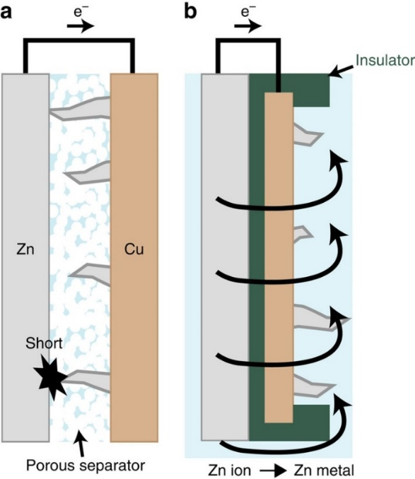

а - фронтальная конфигурация; б - тыльная конфигурация

Рисунок 1 – Схема тыльной конфигурации для предотвращения
короткого замыкания

Примечание – Составлено по источнику [11]

Предложенная конфигурация (рисунок 1б) представляет собой электроды, разделенные изолятором так, что закрывает даже края медного электрода, поэтому ионы Zn⁺² проходят через край к задней части электрода. В результате дендриты растут от электродов и не вызывают короткое замыкание.
На рисунке 2 представлены сравнительные результаты циклирования обеих конфигураций. В качестве параметра для сравнения была выбрана кулоновская эффективность. При возникновении короткого замыкания (на рисунке 2а обозначен как “short”) эффективность аккумулятора с обычной фронтальной конфигурацией резко падает.

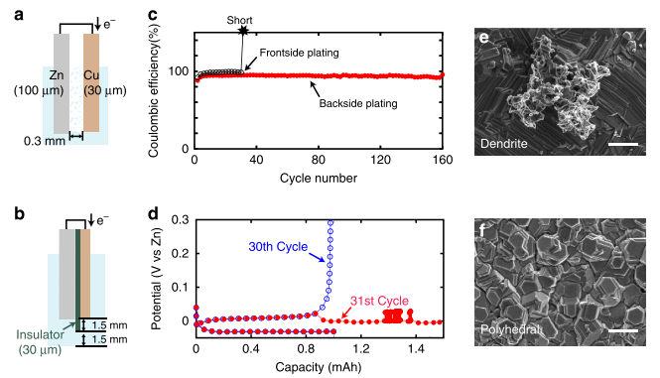

с

b
d

f
е

а

а - фронтальная конфигурация; b - тыльная конфигурация; с - циклируемость ячеек; d - кривые гальваностатического покрытия/снятия при 20 мA см⁻² для обеих конфигураций 30-й и 31-й циклов; СЭМ-изображение медного электрода на 20-м цикле; е - фронтальной конфигурации; f - тыльной конфигурации

Рисунок 2 – Схемы полуячеек

Примечание – Составлен по источнику [11]

Аккумулятор с фронтальной конфигурацией проработала менее 40 циклов, тогда как с задней конфигурацией до 160 циклов со стабильной кулоновской эффективностью 92%. На СЭМ снимке 20-го цикла (рисунок 2e) ячейки с фронтальной конфигурацией видны дендриты цинка на поверхности меди. В то время как в случае тыльной конфигурации наблюдается осаждение многогранных форм Zn. Однако предложенная конфигурация имеет ряд проблем, например, большое количество неактивного материала, которое снижает теоретическую емкость аккумулятора. Кроме того, необходимо тщательно выбирать материал изолирующего слоя, а также объем раствора (электролита), чтобы сохранить или увеличить плотность энергии аккумулятора [11].
Работа Lan и соавторов [21] посвящена изучению различных добавок (тетраметиламмония гидроксид (ТМАН), тетраэтиламмония гидроксид (TЕAH), тетрапропиламмония гидроксид (ТРАН), тетрабутиламмония гидроксид (ТВАН) и трибутилметиламмония гидроксид (ТВМАН)) в разных концентрациях в электролит. В качестве параметра сравнения была использована ионная проводимость электролита. Исходным электролитом служила смесь 0.45 M ZnO +6.6 M KOH. Проводимость исходного электролита, равная 0,53 См см⁻¹ выросла самое большее на 3.8% (т.е. 0,55 См см⁻¹) в случае добавления 0.005М ТРАН. Остальные добавки не сильно повлияли на ионную проводимость электролита. При изучении морфологии поверхности цинкового электрода с исходным электролитом найдены отложения в виде плиток и дендритов. Однако с добавками в электролит отложения на поверхности цинкового электрода меняют форму на гранулы и губчатость в зависимости от вида добавок. Авторы утверждают, что добавки к электролиту не ухудшают функцию электролита, и ингибирование роста дендритов растет с увеличением размера алкильной группы. Механизм работы добавок авторы объясняют в их способности адсорбироваться на поверхности электрода, предотвращая рост дендритов.
Другое решение для подавления роста дендритов предложили Li и соавторы [17]. Они модифицировали анодный материал в системе Zn-MnO₂, добавляя активированный уголь (AC). Идея заключается в том, что хорошо развитые поры АС могут вместить дендриты цинка и другие продукты побочных реакции, тем самым улучшатся электрохимические характеристики. Авторы исследовали разные концентрации АС. Было обнаружено, что добавление AC улучшает рабочие характеристики аккумулятора, но в избыточном количестве ухудшают их. Аккумулятор с анодом материалом ZnAB + 12 мас. % AC показал наиболее стабильную разрядную емкость и ее сохранение до 85,6% по сравнению с немодифицированной системой и с другими концентрациями AC.
Однако для целенаправленного подавления роста дендритов необходимо наблюдать точечно за его изменениями в ходе электрохимического процесса. Наиболее полезными могут служить in-situ методы [22-30]. Sagane с соавторами [24] использовали in-situ СЭМ для наблюдения за образованием дендритов на границе твердый электролит (LiPON)/медь. Они обнаружили, что реакции образования дендритов является ключевым фактором определения скорости процесса литиирования, в то время как катионы лития регулируют растворение дендритов (рисунок 3).
Однако из-за использования сверхвысокого вакуума, методом in-situ СЭМ можно исследовать процессы образования дендритов на поверхности электрода только для твердых поверхностей (полимерного или неорганического электролита).
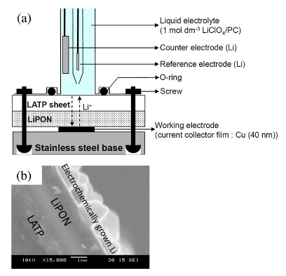
а
b
а - схематическое изображение электрохимической ячейки для in-situ СЭM; b - поперечное сечение СЭМ-изображения системы LATP/LiPON/Cu

Рисунок 3 - in-situ СЭM

Методом ACM можно получить трехмерное (3D) изображение морфологии поверхности материала, которое трудно получить с помощью СЭМ или оптической микроскопией. Breitung и др. [25] с помощью in-situ AСM провели анализ топографии поверхности нано-кремниевого анода, содержащего полимерный связывающий материал и углерод, во время заряда/разряда аккумулятора. На рисунке 4 показаны изменения размеров частиц кремния, структуры и толщины электрода при высоком разрешении. Авторы также наблюдали за образованием и развитием твердофазного электролитного слоя (SEI).

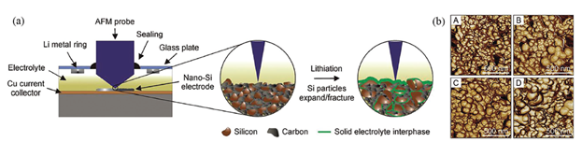

а b
а - схематическое изображение установки для in-situ AFM; b – AFM - изображения фаз электрода перед циклированием и после 1, 5, 10 циклов

Рисунок 4 - in-situ AFM
Для проведения in-situ AСM изучений необходим открытый доступ к верхней части электрода для введения зонда AСM в ячейку с исследуемым электродом.
Основные изменения происходили во время первого цикла литиирования при напряжении ниже 0.6 В относительно Li/Li⁺ из-за формирования SEI, который является динамичным процессом, и реакций легирования. Данные результаты дают представление о функции композитных электродов на основе кремния и дополнительно показывают, что АСМ является мощным методом, который может быть использован для исследования значимых материалов аккумуляторов.
Разработки методом in-situ ПЭM открыли пути к новым возможностям получения четких представлений механизмов деградации и разрушения анодов в литий-ионных аккумуляторах. Gu и соавторы [27] разработали in-situ операнда ячейку ПЭМ, с помощью которой можно снимать изменения в ходе работы аккумулятора. В качестве примера изучили поведение одиночных кремниевых нановолокон вовремя литиирования-делитиирования. Схемы различных in-situ ячеек для ПЭМ представлены на рисунке 5.

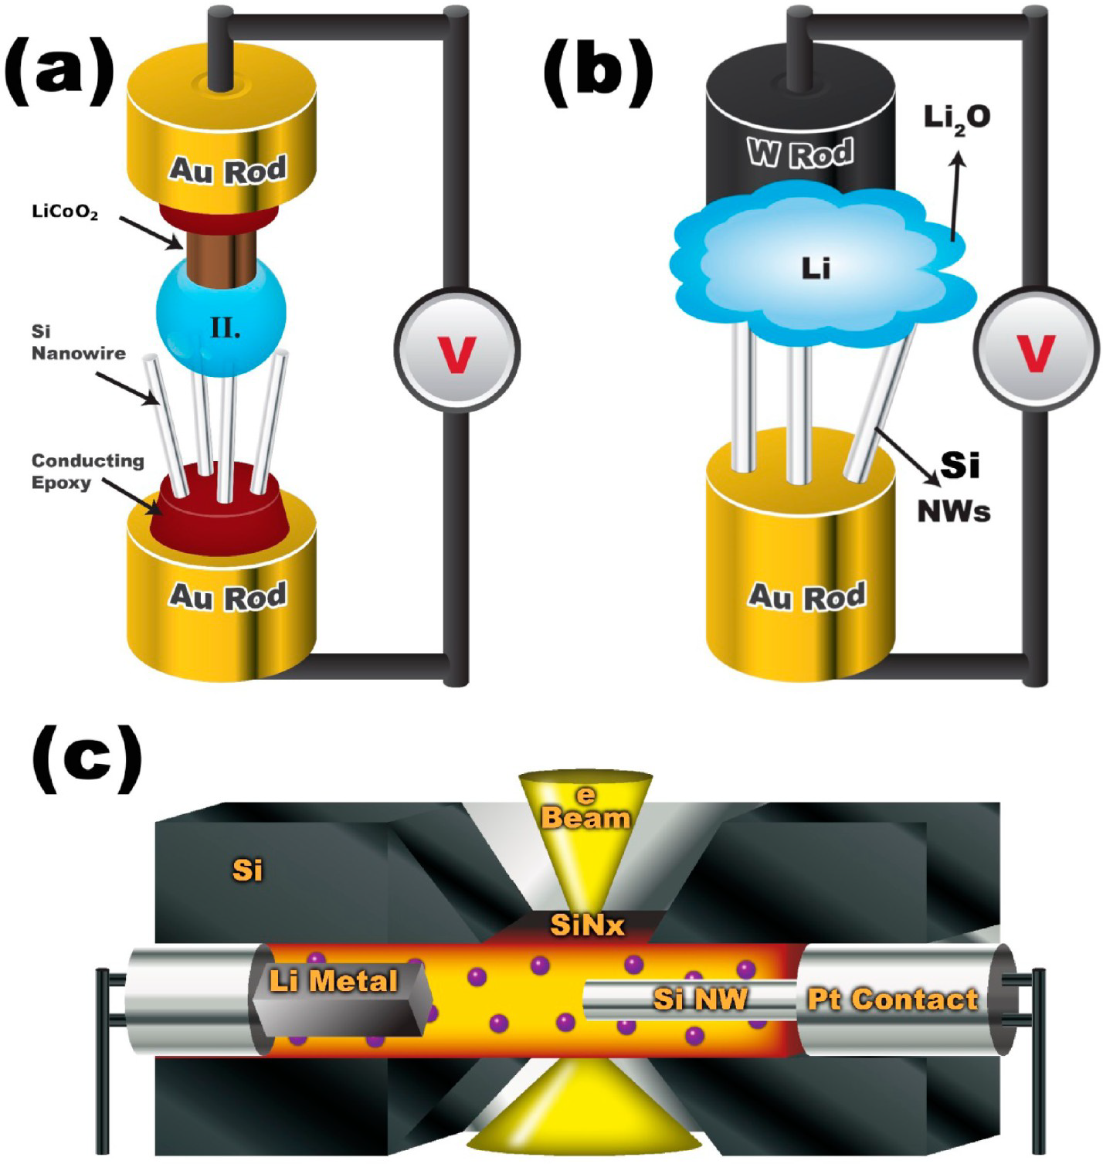
c
b
a

а - открытая ячейка с ионным жидким электролитом; b - открытая ячейка с твердым электролитом; c - закрытая ячейка с жидким электролитом

Рисунок 5 - In-situ ячейки для ПЭМ

Разработанный метод позволяет получить информацию о композите, трансформационной фазе, изменении структуры электродов в процессе работы аккумуляторов.
In-situ ЯМР не разрушает электроды и позволяет получить большое количество информации в ходе работы ячейки. Кроме того, in-situ ЯМР обеспечивает извлечению данных, которые не могут быть получены с использованием ex-situ ЯМР из-за технических ограничений. Chang и др. [28] использовали in-situ ЯМР и компьютерное моделирование для исследования роста дендритов лития. В данной работе большое внимание уделяется изменению морфологии во время процессов осаждения лития, так же выявлению возможного состава слоев SEI, которые формируются на поверхности лития.
In-situ рамановская спектроскопия является удобным и неразрушающим методом для изучения процесса литиирования/делитиирования и характеризации электродов. Sole и др. [29] изучили графитовый электрод, используя in-situ Raman ячейку, собранную в инертной атмосфере.
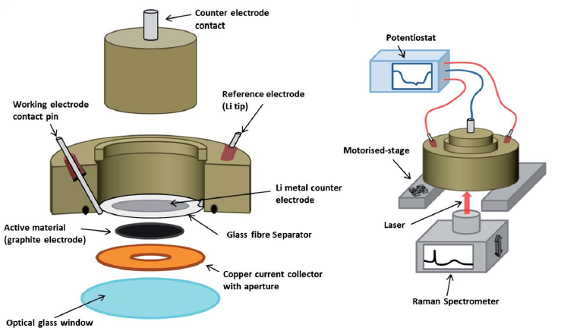

Рисунок 6 - Схема сборки in-situ ячейки с подключением к потенциостату

Ячейка позволяет фокусировать рамановский лазер на поверхность электрода в ходе циклирования аккумулятора. При этом рамановские спектры могут быть получены в зависимости от потенциала.
Технология рентгеновской дифракции является перспективным инструментом in-situ анализа батарей, для сбора данных, связанных с механизмами разрушения электродов, кристаллической структуры, морфологии, элементного анализа. Moser и др. [31] в своей работе исследовали роль оксида висмута в качестве добавки в электролит для уменьшения роста дендритов на поверхности цинка (рисунок 7).
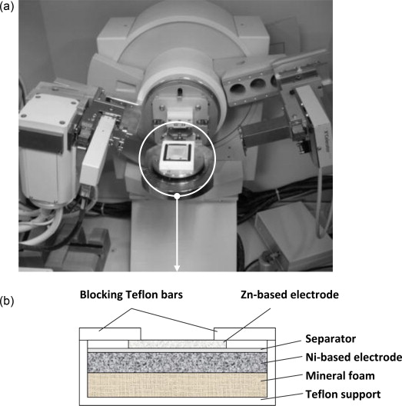
b
a

а - изображение РФА с in-situ ячейкой; b - схема деталей с компонентами in-situ РФА ячейки
Рисунок 7 – In-situ РФА

Авторы наблюдали конверсию оксида цинка в металл при циклировании аккумулятора. Роль добавки в электролит состояла в создании вторичной электронной сети из металлического висмута, которая предотвращает образование дендритов цинка на поверхности электрода. Образование слоев оксида цинка приводит к устойчивой работе батарей при циклировании.
Целью данного проекта является выявление механизмов образования и роста дендритов цинка в модели водного перезаряжаемого аккумулятора на основе цинка (ВПАОЦ): Zn/LiCl-ZnCl₂/LiFePO₄. Новизной данного проекта является разработка метода in-situ исследования образования и роста цинкового дендрита в модели ВПАОЦ: Zn/LiCl-ZnCl₂/LiFePO₄.
В первом году реализации проекта (2018) были синтезированы материалы, морфологически и электрохимически изучены модель водного перезаряжаемого аккумулятора на основе цинка Zn/LiCl-ZnCl₂/LiFePO₄. Полученные ex-situ СЭМ и АСМ данные показали образование и рост дендритов цинка до 200 нм в ходе циклирования ВПАОЦ. Представлена простая модель фазового поля для однокомпонентного роста расплава, которая включает анизотропию в определенной форме. Формирование различных дендритных узоров может быть показано посредством численных расчетов с помощью этой модели. Обсуждались качественные соотношения между формами кристаллов и некоторыми физическими параметрами. Также показано, что шумы оказывают решающее влияние на структуру боковых ответвлений дендритов в некоторых ситуациях. Опубликованы 2 статьи в зарубежных журналах с ненулевым импакт фактором, 3 абстракта в 2-х международных конференциях (INESS-2018, 59th BSJ).
В 2019 году для выполнения цели проекта были определены следующие задачи (приложение А):
1 Настройка и тестирование платформы ЭХ in-situ.
2 Подавление образования дендритов.

ОСНОВНАЯ ЧАСТЬ

1 Настройка и тестирование платформы ЭХ in-situ
Согласно цели проекта для исследования формирования дендритов цинка используется модель водного перезаряжаемого аккумулятора на основе цинка (ВПАОЦ) с формулой Zn/LiCl-ZnCl₂/LiFePO₄.
В системе Zn/LiCl-ZnCl₂/LiFePO₄ используются две различные соли высокой концентрации (3М LiCl и 4М ZnCl₂) в слабокислой среде (рН=4). Оба катиона (Li⁺, Zn²⁺) вовлечены в электрохимические реакции во время заряда/разряда. В электролите также содержатся агрессивные ионы хлора (Cl⁻), которые стимулируют коррозию металлов (рисунок 8). В добавок, присутствие в воде растворенного кислорода ускоряет процесс коррозии.

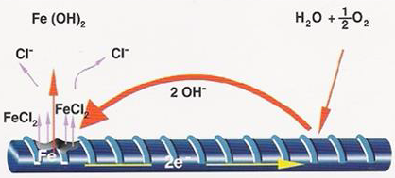

Рисунок 8 - Разрушение поверхности нержавеющий стали ионами хлора и растворенного в воде кислорода

Следует отметить, что оборудование, предназначенные для in-situ измерений (in-situ ЯМР, in-situ АСМ), состоят в основном из деталей, сделанных из нержавеющей стали. Водный электролит аккумулятора, содержащий анионы хлора, может негативно повлиять на их работу. Для in-situ ПЭМ и СЭМ измерений используется высокий уровень вакумма в основной камере микроскопа, что приведет к улетучиванию жидкого электролита в аккумуляторе и невозможно будет провести исследование. Исходя из вышеперечисленного, для in-situ измерении системы Zn/LiCl-ZnCl₂/LiFePO₄ был выбран рентгеновский дифрактометр, где контакт водного электролита с металическими деталями оборудования минимален.
Для характеризации роста дендритов цинка в системе Zn/LiCl-ZnCl₂/LiFePO₄ был использован рентгеновский дифрактометр компании Rigaku Smart Lab, работающий в режиме Parallel Beam с источником рентгеновского излучения анодного длинноволнового фокуса Cu. Измерения проводились в диапазоне от 10^{о} до 80^{о}. Была разработана электрохимическая ячейка для проведения in-situ РДА экспериментов (рисунок 9).

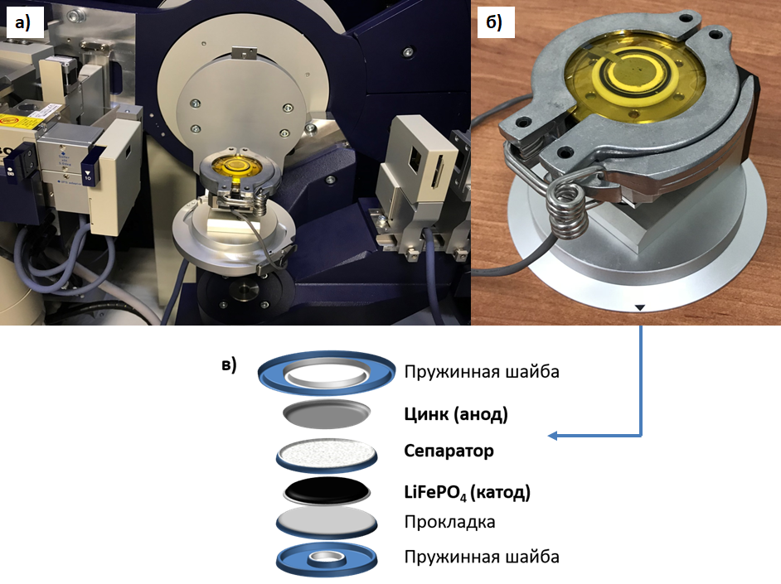
c
b
a

а - фото РДА с ячейкой для in-situ измерений; b - фото ячейки для in-situ измерений; c - схема сборки ячейки

Рисунок 9 - Ячейка для in- situ РДА измерений аккумулятора

В качестве отрицательного электрода была использована цинковая фольга (толщина 100 мкм), расположенная в верхней части ячейки для воздействия рентгеновских лучей. Положительный электрод на основе LFP расположен в нижней части ячейки. Электроды разделены сепаратором AGM, пропитанным электролитом 4М хлорида цинка и 3М хлорида лития. Детали ячейки in-situ приведены на рисунке 9b. Для фиксации и плотного контакта верхняя поверхность цинкового электрода покрыта каптоновой лентой, которая проводит рентгеновское лучи.
Для изучения роста дендритов в in-situ РДА ячейке измерялась циклическая вольтамперометрия (ЦВ) с помощью мультиканального потенциостата (VMP3, Biologic) с программным обеспечением EC Lab для электрохимических тестов. Испытания электродов проводились в интервале потенциалов 1 и 1,6 В относительно Zn/Zn²⁺. При заряде и разряде в системе Zn/LiFePO₄ протекают 2 параллельные реакции:

LiFePO₄ ↔ Li⁺ + FePO₄ + e⁻
Zn ²⁺ + 2e⁻ ↔ Zn⁰

Во время заряда ионы лития деинтеркалируют из структуры LiFePO₄, в то время как ионы цинка с водного электролита осаждаются на поверхность отрицательного электрода, способствуя росту дендритов цинка.

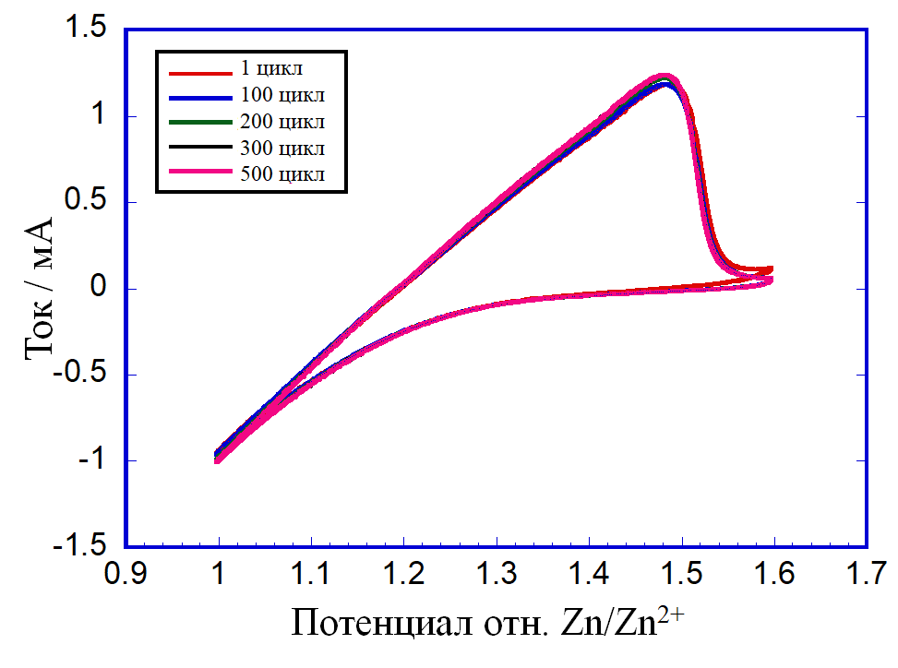

Рисунок 10 - Циклическая вольтамперомерограмма in-situ РДА ячейки

На рисунке 10 видны пики при 1 и 1,5 В, которые соответствуют деинтеркаляции и интеркаляции лития. Подобный характер кривых проявляется во всех циклах с 1 по 500, что указывает на отсутствие побочных реакций и, соответственно, на стабильность работы аккумулятора.
На рисунке 11 представлены данные in-situ рентгенофазного анализа отрицательного электрода (цинка) после 1-го, 100-го, 200-го, 500-го циклов. Анализ ячейки проводился при полном заряде до 1,4В. Согласно рисунку, отрицательный электрод имеет гексагональную кристаллическую решетку цинка (структурная геномика: Р63/mmc (194), параметры: a=2.6540(9), c=5.041(5)) без дополнительных пиков. С возрастанием количества циклов наблюдается увеличение интенсивности пиков в плоскости (1 0 1), что указывает на образование дендритов на поверхности электрода. Согласно опубликованным данным [32] [26] металлический цинк в плоскостях (1 0 0), (1 0 1) и (1 1 0) образует больше дендритов, чем в плоскости (0 0 2).
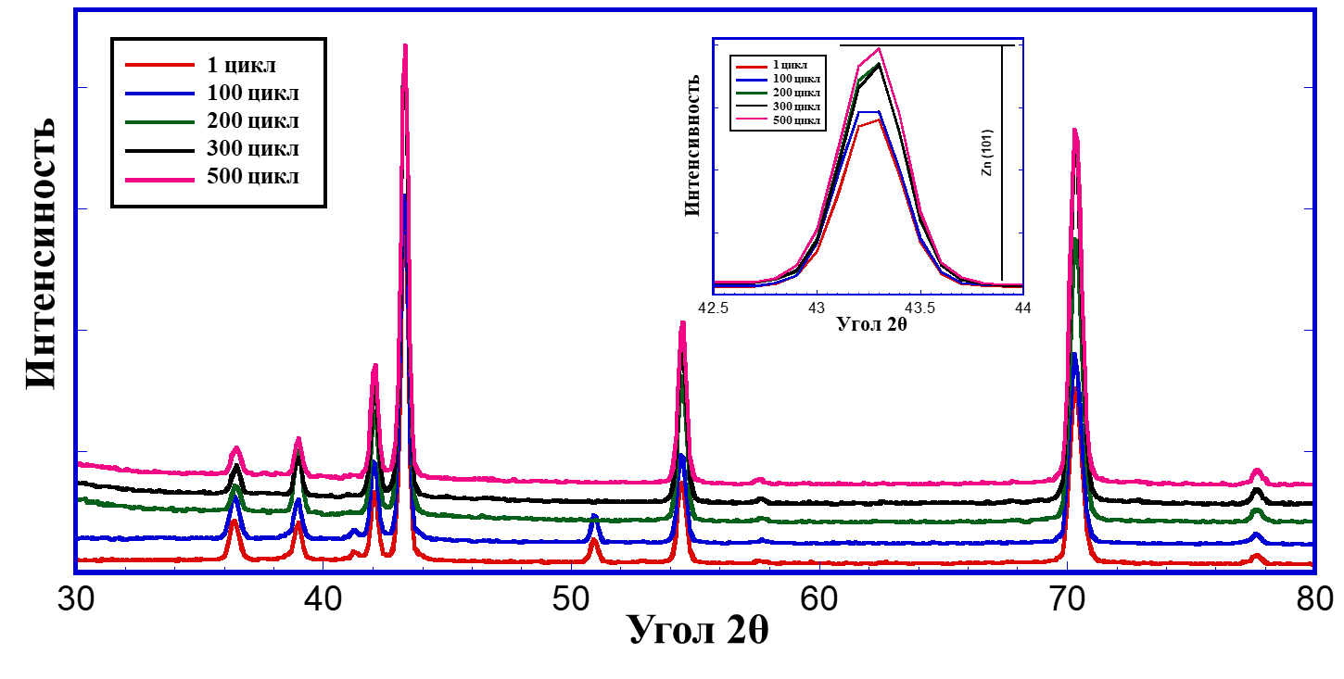

Рисунок 11 - Рентгенограмма электрохимической ячейки

Дендриты размером в несколько микрон не влияют на эффективность работы батарей, но с увеличением размеров и роста могут вызвать короткое замыкание и коррозийный эффект за счет увеличения площади поверхности цинкового анода. Это и является основной проблемой, препятствующей стабильной работе системы Zn/LiFePO₄.
Таким образом, была разработана, собрана in-situ РДА ячейка для изучения образования дендритов во время циклирования водного аккумулятора Zn//4M ZnCl₂ + 3M LiCl//LiFePO₄. Для исследования рентгенофазового анализа был проведена настройка платформы ячейки в режиме Parallel Beam. Собранная in-situ РДА ячейка была подключена для проведения электрохимического тестирования к потенциостату в интервале напряжения от 1 до 1,6 В относительно Zn/Zn²⁺.

2 Подавление образования дендритов
В первом году реализации проекта было проведено моделирование образования и роста дендритов. Дендриты – это растущие формы, которые образуются при балансе поверхностного натяжения и термодинамической движущей силы, например, переохлаждение или пересыщение. Однако различные дендритные структуры могут быть получены не только этими двумя факторами. Анизотропия резко влияет на форму кристалла. Рассматривали модель процесса роста дендрита, в котором диффузионное поле ограничивает скорость роста кристаллов. Формирование различных дендритных узоров может быть показано посредством численных расчетов с помощью этой модели. В симуляциях показывали соотношения между силой анизотропии и формами кристаллов. Нуклеация происходит в центре нижнего края, и это вызывает процесс роста. Все параметры кроме δ зафиксированы и δ постепенно увеличивается, начиная со значения ноль. Горизонтальные и вертикальные направления это те, при которых $ϵ$ достигает максимального значения (. $j=4$ и $θ_{0}=0$). Безразмерная скрытая теплота K устанавливается равной 2.0. Результаты показаны на рисунке 12, в котором показано, что после образования зародыша кристалл растет в сторону переохлажденного расплава в адиабатическом состоянии при различных значениях δ.
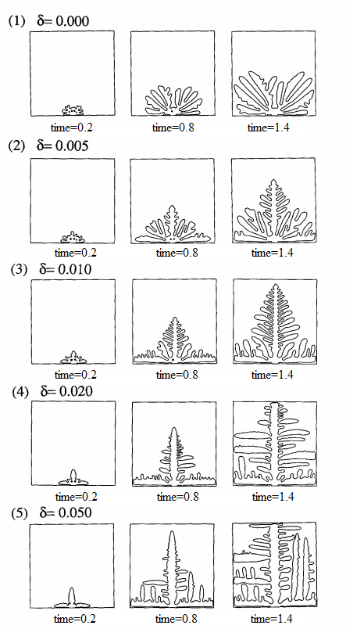
Рисунок 12 – Модель образования и роста дендрита

При начальных расчетах модели с $δ=0$ (рассматривается идеальный изотропный рост), полученные полукруглые формы похожи на вязкие аппликатуры. Расщепление наконечника наблюдается во время роста кристалла. Формы кривой, которая соединяет вершины ветвей, являются полукругами, пока не произойдет взаимодействие между ветвями и стенками. Форма кристалла при δ = 0.005 имеет как особенности изотропной, так и дендритной структуры. Мы можем видеть дендритную структуру в вертикальной ветви и вязкую палкообразную структуру в других ветвях. Результаты для случая, когда δ = 0.010 показывают одну типичную дендритную структуру, боковые ветви которой смещены от направления анизотропии. Их направление перпендикулярно изотермическим линиям, так как они является самым легким направлением роста и анизотропия слабее. Боковые ветви формируются в верхней части главной ветви, имеющей постоянный интервал. При значениях δ меньше чем 0.010, мы иногда наблюдаем взаимное боковое ветвление. Это несимметричное боковое ветвление происходит чаще при меньших значениях δ. При δ=0.020, мы можем видеть другие типичные дендритные структуры, боковые ветви которых почти совпадают с направлением анизотропии. Они происходят из-за дестабилизации боковой поверхности главной ветви вблизи верхушки. При δ = 0.050, процесс формирования боковых ветвей такой же, как и предыдущий, но структура боковой ветви немного отличается от него. Соревнования и скрининг четко встречаются между ветвями, которые имеют перпендикулярные направления. Также, когда боковая ветвь растет дольше, чем другие боковые ветви, из нее растут новые боковые ветви. Сравнивая эти симуляции, очевидно, что скорость главной ветви возрастает при возрастании δ. Также очевидно, что структура ветви очень чувствительно зависит от δ.
В настоящем отчете представлены результаты экспериментальных исследований по подавлению роста дендритов, проведенных модифицированием цинкового электрода и оптимизацией электролита.

2.1 Модификация цинкового электрода
Для подавления формирования дендритов цинка поверхность анода была модифицирована лаурил сульфатом натрия по методике, описанной в статье Kyung E. K. Sun и соавторов [19]. Гальванизация цинковой фольги проводилась при плотности тока 65 мAсм⁻² в течение 10 минут раствором 100 ppm лаурил сульфата натрия (SDS). Цинковый анод затем был высушен на воздухе в течение 10 часов. СЭМ снимки гальванизированного цинка представлены на рисунке 13.
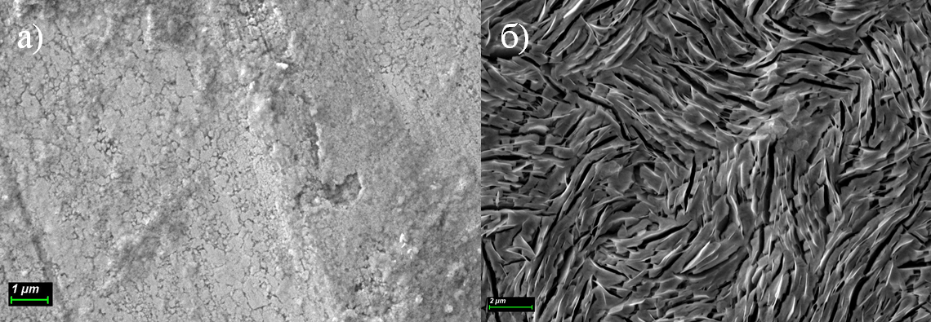

а - немодифицированный анод; б - модифицированный анод

Рисунок 13 - СЭМ микрофотографии цинкового анода

Как видно из микрофотографий, поверхность гальванизированной цинковой фольги (рисунок 13б) отличается от исходного, немодифицированного цинка (рисунок 13а) раствором лаурил сульфата натрия.
Для электрохимического тестирования модифицированного цинка была собрана ячейка типа Swagelok. Все элементы аккумулятора (цинковая фольга, сепаратор и катод) использовались в форме круга диаметром 8 мм. Электролит - раствор из 3М LiCl и 4М ZnCl₂. Для сравнения также тестировалась система с немодифицированным цинковым анодом.
Электрохимический анализ аккумуляторов проводился методами циклическая вольтамперометрия (ЦВ). Результаты ЦВ анализа представлены на рисунке 14.

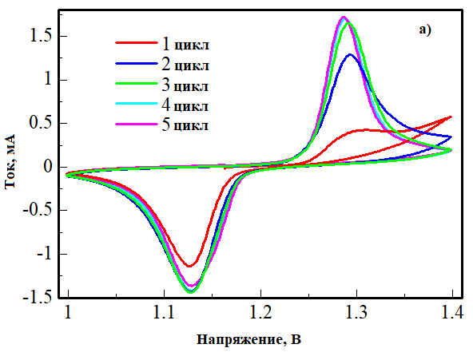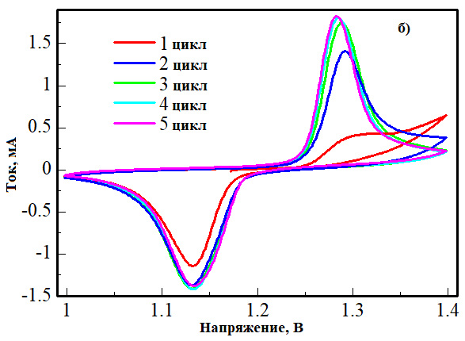

а - модифицированный анод; b - немодифицированный анод

Рисунок 14 - Циклическая вольтамперометрия системы Zn/LiCl-ZnCl₂/LiFePO₄

Как видно из рисунка 14, кривые вольтамперометрии аккумуляторов с модифицированным и немодифицированным анодом одинаковые: пики литиирования и делитиирования проявляются при напряжении 1,12 В и 1,3В. Это означает, что модификация поверхности цинка не влияет на электрохимический процесс.
Результаты тестирования стабильности зарядки-разрядки аккумуляторов и СЭМ снимки поверхности цинкового анода после 1000 циклов представлены на рисунке 15. Первые 5 циклов тестировались при плотности тока 0.2С. Затем плотность тока увеличили до 4С, чтобы ускорить процесс образования дендритов цинка. Результаты испытания аккумулятора на стабильность работы и микрофотографии поверхности анода после 1000 циклов представлены на рисунке 15.

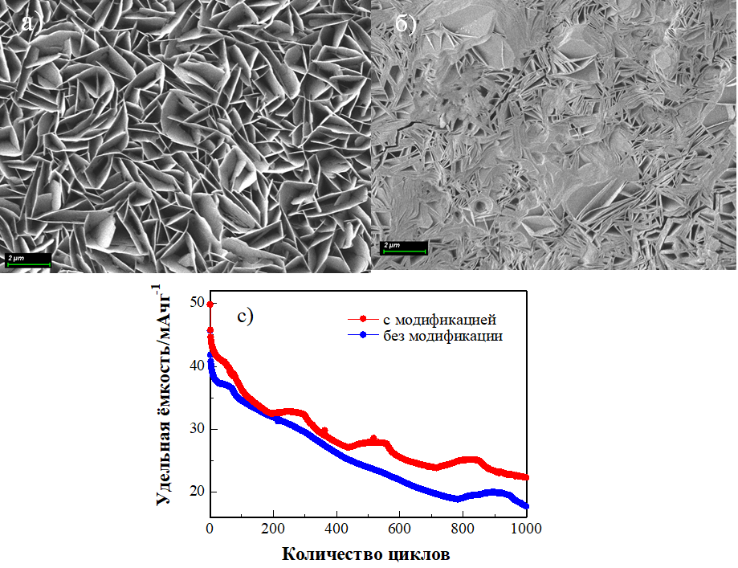
в
б
a

а - немодифицированный анод; б - модифицированный анод; в - стабильность работы аккумулятора
Рисунок 15 - Производительность системы Zn/LiCl-ZnCl₂/LiFePO₄

Из кривых графиков (рисунок 15с) видно, что ёмкость аккумулятора с модифицированной поверхностью анода падает более плавно, периодически проявляя стабильные плато. В то время, как ёмкость аккумулятора с немодифицированной поверхностью анода снижается на протяжении всех 1000 циклов. Более стабильную работу аккумулятора с модифицированным анодом можно объяснить более гладкой поверхностью, в котором дендриты цинка имеют меньшие размеры.
Таким образом, гальванизация цинковой фольги лаурилсульфатом натрия способствует уменьшению роста дендритов цинка, улучшая электрохимическую производительность аккумулятора.

2.2 Оптимизация электролита
Для изучения подавления роста дендритов цинка на поверхности анода в водной системе Zn//ZnCl₂ + LiCl//LiFePO₄ был использован гидроксид тетрапропиламмония (ТPAH) в качестве добавки к электролиту в различных концентрациях (0,01М и 0,1 М). Электрохимические показатели Zn//ZnCl₂ + LiCl//LiFePO₄ аккумулятора с добавками к электролиту были изучены, используя ячейки типа Swagelock.
Результаты сравнения циклической вольтамперометрии для систем с и без добавок (0,01 М ТPAH и 0,1М ТPAH) при скорости сканирования 0.1 мВ/сек представлены на рисунке 16.
Как видно из рисунка 16, все аккумуляторы показали стабильный потенциал деинтеркаляции лития из структуры LiFePO₄ при 1,3 В и интеркаляцию при 1,1 В, что доказывает отсутствие побочных реакции. То есть добавление TPAH, вне зависимости от концентрации, не влияет на окислительно-восстановительные реакции, проходящие в системе с водным электролитом Zn//ZnCl₂ + LiCl//LiFePO₄.
Сравнительные результаты циклируемости аккумулятора c и без добавки ТPAH к электролиту при 0,5С представлены на рисунке 17. Кривые показывают разрядную емкость и кулоновскую эффективность трех аккумуляторов.

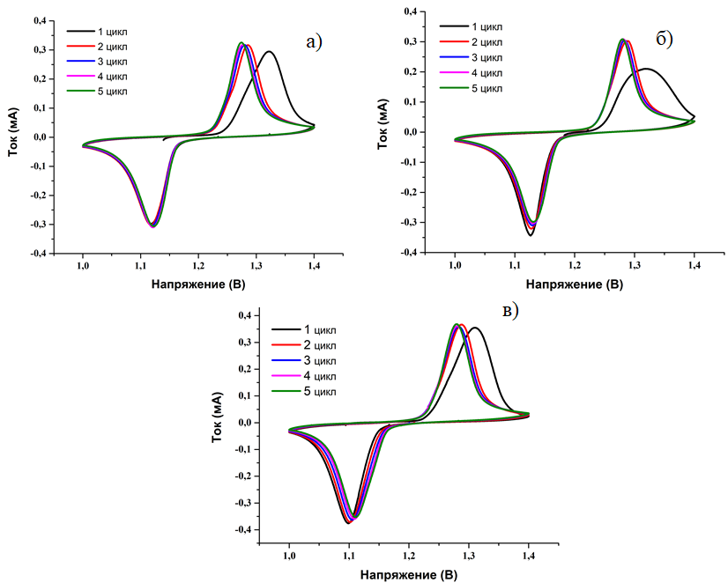

а - без добавки; б - с 0,01М ТPAH; в - с 0,1 М ТPAH

Рисунок 16 - Циклическая вольтамперометрия аккумуляторов при 0,1 мВ/сек

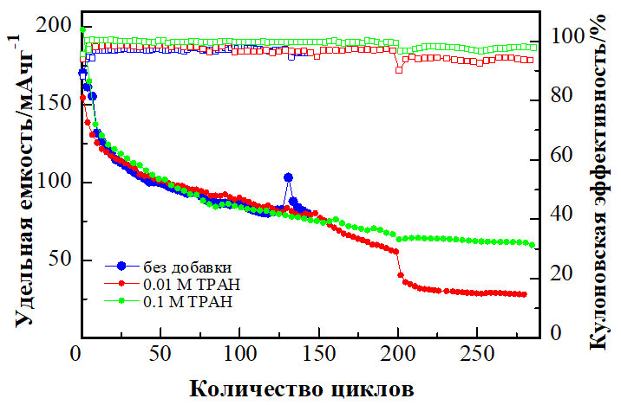

Рисунок 17 - Разрядная емкость аккумулятора c и без добавки к электролиту
Как видно из рисунка 17, кулоновская эффективность всех трех аккумуляторов достаточно высокая (96% - 100%), однако исходная система, без добавки ТРАН, уступает по показателям. Удельная разрядная емкость всех систем постепенно уменьшается с каждым последующим циклом. Аккумулятор без добавки к электролиту работает до 140 циклов, затем разрушается. Но системы с добавками 0,01 М и 0,1 М ТPAH показывают лучшую стабильность работы (до 250 и более циклов). Аккумулятор с добавкой ТPAH концентрацией 0.1М имеет более высокую удельную емкость по сравнению с 0.01М.
Для изучения влияния эффекта добавки ТPAH на образование дендритов цинка были сделаны СЭМ-снимки поверхности анода аккумуляторов после 200 циклов зарядки/разрядки. Полученные СЭМ изображения при разных увеличениях представлены на рисунке 18.

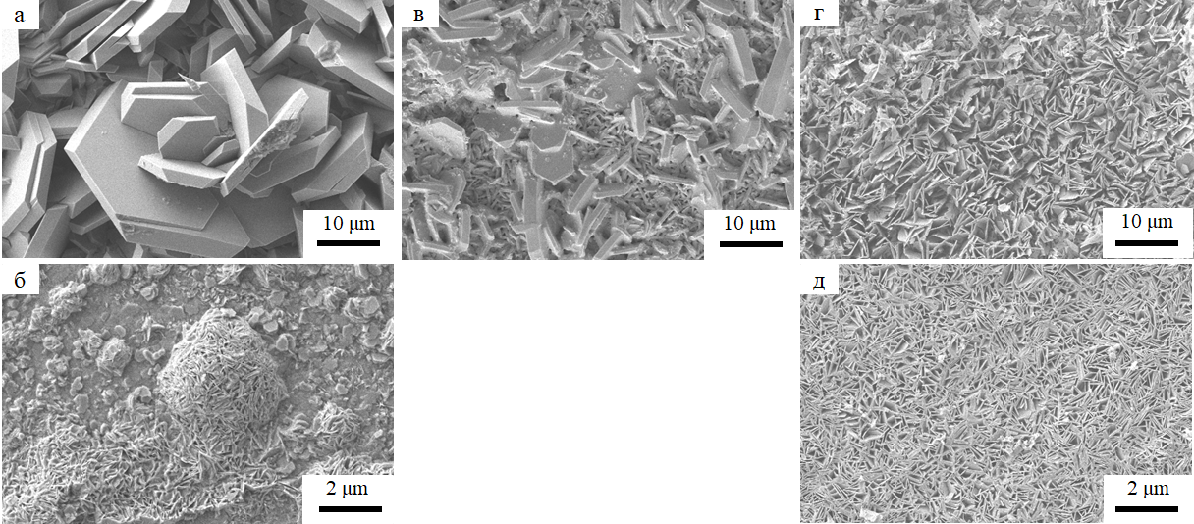

а - без добавки, увеличение х1000; б) без добавки, увеличение х2000; в - с 0,01М ТPAH, увеличение х 1000; г) с 0,1 М ТPAH, увеличение х1000; д - с 0,1 М ТPAH, увеличение х2000
Рисунок 18 - СЭМ-снимки поверхности Zn анода после 145 циклов

Во всех снимках видно, что поверхность анодов покрыта дендритами цинка, но характер их распределения зависит от наличия и концентрации ТРАН добавки. В случае электролита без добавки ТРАН (рисунок 18б) при малом увеличении видны неоднородные дендриты цинка разных размеров (от 0,5 до 10 µм). Увеличенная микрофотография подтверждает наличие разных по толщине и ширине пластов цинка (рисунок 18а). Но при добавлении в электролит ТPAH морфология дендритов значительно отличается, что хорошо видно на снимках (рисунок 18в, 18г, 18д): уменьшаются размеры и распределение по поверхности электрода. Так, при 0,1М концентрации ТPAH размеры пластин осажденного цинка уменьшаются до 5-6 µм и не видны их скопление, как на рисунке 18б. Увеличение концентрации ТРАН до 0,1М способствовало более равномерному распределению осажденного цинка и уменьшению их размера до 0,5 µм. Поэтому можно сделать вывод, что добавление 0,1 М ТPAH в раствор электролита способствует более равномерному распределению дендритов цинка на поверхности анода, тем самым продлевает срок службы аккумулятора Zn//ZnCl₂ + LiCl//LiFePO₄.
Таким образом, была найдена оптимальная концентрация гидроксид тетрапропиламмония (0,1M) при добавлении которой в электролит цинк равномерно осаждается из водного раствора электролита на поверхность анода, значительно улучшая стабильность работы аккумулятора Zn//ZnCl₂ + LiCl//LiFePO₄.

ЗАКЛЮЧЕНИЕ

Исследования, проведенные для реализации задач данного проекта за 2019 год, и полученные научные результаты позволяют сделать следующие выводы:
1 Была разработана, собрана in-situ РФА ячейка для изучения образования дендритов вовремя циклирования водного аккумулятора Zn//4MZnCl₂+3MLiCl//LiFePO₄. Для исследования рентгенофазового анализа был проведена настройка платформы ячейки в режиме Parallel Beam. Собранная in-situ РФА ячейка была подключена для проведения электрохимического тестирования к потенциостату в интервале напряжения от 1 до 1,6 В относительно Zn/Zn²⁺.
2 Модифицирование поверхности анода методом гальванизация цинковой фольги лаурилсульфатом натрия способствует уменьшению роста дендритов цинка, улучшая электрохимическую производительность аккумулятора.
3 Найдена оптимальная концентрация гидроксид тетрапропиламмония, равная 0,1M, при добавлении которой в электролит цинк равномерно осаждается из водного раствора электролита на поверхность анода, не образуя больших дендритов. Это способствует значительному улучшению стабильности работы аккумулятора.
Опубликованы 2 абстракта в материалах международных конференций (INESS-2019, EMRS) и поданы 2 статьи для публикации (Приложение Б, В).
Поставленные задачи на 2019 год выполнены в полном объеме: проведена настройка и тестирование платформы ЭХ in-situ рентгенофазового анализа, модифицирование поверхности анода и добавление 0,1М гидроксид тетрапропиламмония способствовало подавлению образования дендритов цинка в модели ВПАОЦ Zn/LiCl-ZnCl₂/LiFePO₄.

СПИСОК ИСПОЛЬЗОВАННЫХ ИСТОЧНИКОВ

1 Goodenough J.B., Kim Y. Challenges for Rechargeable Li Batteries // Chem. Mater. – 2010. – Vol. 22, №3. – P. 587-603.
2 Lin D., Liu Y., Cui Y. Reviving the lithium metal anode for high-energy batteries // Nat. Nanotechnol. Nature Publishing Group, – 2017. – Vol. 12, №3. – P. 194-206.
3 Guduru R., Icaza J. A Brief Review on Multivalent Intercalation Batteries with Aqueous Electrolytes // Nanomaterials. – 2016. – Vol. 6, №3. – P. 41.
4 He W., Luo X., Evans D., Busby J., Garvey S., Parkes D., Wang J. Exergy storage of compressed air in cavern and cavern volume estimation of the large-scale compressed air energy storage system // Appl. Energy. Elsevier. – 2017. – Vol. 208. – P. 745-757.
5 Kapila S., Oni A.O., Kumar A. The development of techno-economic models for large-scale energy storage systems // Energy. Elsevier Ltd. – 2017. – Vol. 140. – P. 656-672.
6 Laslett D., Carter C., Creagh C., Jennings P. A large-scale renewable electricity supply system by 2030: Solar, wind, energy efficiency, storage and inertia for the South West Interconnected System (SWIS) in Western Australia // Renew. Energy. Elsevier Ltd. – 2017. – Vol. 113. – P. 713-731.
7 Parker J.F., Chervin C.N., Pala I.R., Machler M., Burz M.F., Long J.W., Rolison D.R. Rechargeable nickel–3D zinc batteries: An energy-dense, safer alternative to lithium-ion // Science (80-. ). – 2017. – Vol. 356, №6336. – P. 415-418.
8 Pan H. et al. Reversible aqueous zinc/manganese oxide energy storage from conversion reactions // Nat. Energy. – 2016. – Vol. 1. – P. 1-7.
9 Weng G.M., Li Z., Cong G., Zhou Y., Lu Y.C. Unlocking the capacity of iodide for high-energy-density zinc/polyiodide and lithium/polyiodide redox flow batteries // Energy Environ. Sci. – 2017. – Vol. 10, №3. – P. 735-741.
10 Biswas S. et al. Minimal architecture zinc-bromine battery for low cost electrochemical energy storage // Energy Environ. Sci. – 2017. – Vol. 10, № 1. – P. 114-120.
11 Higashi S., Lee S.W., Lee J.S., Takechi K., Cui Y. Avoiding short circuits from zinc metal dendrites in anode by backside-plating configuration // Nat. Commun. Nature Publishing Group. – 2016. – Vol. 7. – P. 1-6.
12 Parker J.F., Nelson E.S., Wattendorf M.D., Chervin C.N., Long J.W., Rolison D.R. Retaining the 3D framework of zinc sponge anodes upon deep discharge in Zn-Air cells // ACS Appl. Mater. Interfaces. – 2014. – Vol. 6, №22. – P. 19471-19476.
13 Shen Y., Kordesch K. Mechanism of capacity fade of Rechargeable Alkaline Manganese Dioxide Zinc cells // J. Power Sources. – 2000. – Vol. 87, №1. – P. 162-166.
14 Ito Y., Nyce M., Plivelich R., Klein M., Steingart D., Banerjee S. Zinc morphology in zinc-nickel flow assisted batteries and impact on performance // J. Power Sources. – 2011. – Vol. 196, №4. – P. 2340-2345.
15 Dong W., Shi J.L., Wang T.S., Yin Y.X., Wang C.R., Guo Y.G. 3D zinc@carbon fiber composite framework anode for aqueous Zn-MnO 2 batteries // RSC Adv. – 2018. – Vol. 8, №34. – P. 19157-19163.
16 Li W., Wang K., Cheng S., Jiang K. A long-life aqueous Zn-ion battery based on Na3V2(PO4)2F3 cathode // Energy Storage Mater. – 2018. – Vol. 15. - P. 14-21.
17 Li H., Xu C., Han C., Chen Y., Wei C., Li B., Kang F. Enhancement on cycle performance of Zn anodes by activated carbon modification for neutral rechargeable zinc ion batteries // J. Electrochem. Soc. – 2015. – Vol. 162, №8. – P. A1439-A1444.
18 Zhao K. et al. Ultrathin Surface Coating Enables Stabilized Zinc Metal Anode // Adv. Mater. Interfaces. – 2018. – Vol. 5, №16. – P. 1-7.
19 Sun K.E.K., Hoang T.K.A., Doan T.N.L., Yu Y., Zhu X., Tian Y., Chen P. Suppression of Dendrite Formation and Corrosion on Zinc Anode of Secondary Aqueous Batteries // ACS Appl. Mater. Interfaces. – 2017. – Vol. 9, №11. – P. 9681-9687.
20 Wang L.P., Li N.W., Wang T.S., Yin Y.X., Guo Y.G., Wang C.R. Conductive graphite fiber as a stable host for zinc metal anodes // Electrochim. Acta. Elsevier Ltd. – 2017. – Vol. 244. – P. 172-177.
21 Lan C.J., Lee C.Y., Chin T.S. Tetra-alkyl ammonium hydroxides as inhibitors of Zn dendrite in Zn-based secondary batteries // Electrochim. Acta. – 2007. – Vol. 52, №17. – P. 5407-5416.
22 Banik S.J., Akolkar R. Suppressing dendrite growth during zinc electrodeposition by PEG-200 additive // J. Electrochem. Soc. – 2013. – Vol. 160, №11. – P. 519-523.
23 Garcia G., Ventosa E., Schuhmann W. Complete Prevention of Dendrite Formation in Zn Metal Anodes by Means of Pulsed Charging Protocols // ACS Appl. Mater. Interfaces. – 2017. – Vol. 9, №22. – P. 18691-18698.
24 Sagane F., Ikeda K., Okita K., Sano H., Sakaebe H., Iriyama Y. Effects of current densities on the lithium plating morphology at a lithium phosphorus oxynitride glass electrolyte/copper thin film interface // J. Power Sources. – 2013. – Vol. 233. – P. 34-42.
25 Breitung B., Baumann P., Sommer H., Janek J., Brezesinski T. In situ and operando atomic force microscopy of high-capacity nano-silicon based electrodes for lithium-ion batteries // Nanoscale. – 2016. – Vol. 8, №29. – P. 14048-14056.
26 Wu J., Cai W., Shang G. In situ Electrochemical-AFM Study of LiFePO4 Thin Film in Aqueous Electrolyte // Nanoscale Res. Lett. – 2016. – Vol. 11, №1. – P. 223.
27 Gu M. et al. Demonstration of an Electrochemical Liquid Cell for Operando Transmission Electron Microscopy Observation of the Lithiation/Delithiation Behavior of Si Nanowire Battery Anodes // Nano Lett. – 2013. – Vol. 13, №12. – P. 6106-6112.
28 Chang H.J., Trease N.M., Ilott A.J., Zeng D., Du L.-S., Jerschow A., Grey C.P. Investigating Li Microstructure Formation on Li Anodes for Lithium Batteries by in Situ 6 Li/ 7 Li NMR and SEM // J. Phys. Chem. C. – 2015. – Vol. 119, №29. – P. 16443-16451.
29 Sole C., Drewett N.E., Hardwick L.J. Insitu Raman study of lithium-ion intercalation into microcrystalline graphite // Faraday Discuss. Royal Society of Chemistry. – 2014. – Vol. 172. – P. 223-237.
30 Moser F., Fourgeot F., Rouget R., Crosnier O., Brousse T. In situ X-ray diffraction investigation of zinc based electrode in Ni-Znsecondary batteries // Electrochim. Acta. Elsevier Ltd. – 2013. – Vol. 109. – P. 110-116.
31 Moser F., Fourgeot F., Rouget R., Crosnier O., Brousse T. In situ X-ray diffraction investigation of zinc based electrode in Ni–Zn secondary batteries // Electrochim. Acta. – 2013. – Vol. 109. – P. 110-116.
32 Cheng X.-B., Zhang R., Zhao C.-Z., Zhang Q. Toward Safe Lithium Metal Anode in Rechargeable Batteries: A Review // Chem. Rev. – 2017. – Vol. 117, №15. – P. 10403-10473.

ПРИЛОЖЕНИЕ А

Календарный план на 2019-2020 годы

ПРИЛОЖЕНИЕ Б
Список опубликованных работ

Тезисы конференций:
1 Kurmanbayeva I., Zakarina R., Zhanadilov O. et al. The Zn dendrite growth investigation in Zn//LiCl+ZnCl₂//LiFePO₄ aqueous battery // Материалы конференции the European Materials Research Society (E-MRS). – Ницца, 2019. – Р. 105
2 Zakarina R., Korzhynbayeva K., Kurmanbayeva I., Bakenov Z. Suppression of dendrite formation on zinc anode of aqueous rechargeable batteries using electrodeposition with organic additives and boric acid in Zn/LiFePO₄ // Сборник тезисов the 7th International conference on Nanomaterials and Advanced Energy Storage Systems (INESS-2019). – Алматы, 2019. – Р. 82.

Список поданных в печать статей

1 Batyrbekuly D., Cajoly S., Laïk B. et al. High performance Zn/V₂O₅ rechargeable battery in a hybrid Li⁺/Zn²⁺ aqueous electrolyte // Advanced Energy Materials, подано для публикации
2 Zakarina R., Kurmanbayeva I., Bakenov Z. Suppression of Zinc Dendrite Formation on Anode of Zn/LiFePO₄ Aqueous Rechargeable Batteries using Electrodeposition // Materials Today: Proceedings, подано для публикации

ПРИЛОЖЕНИЕ В

The 7th International conference on Nanomaterials and Advanced Energy Storage Systems
(INESS-2019)

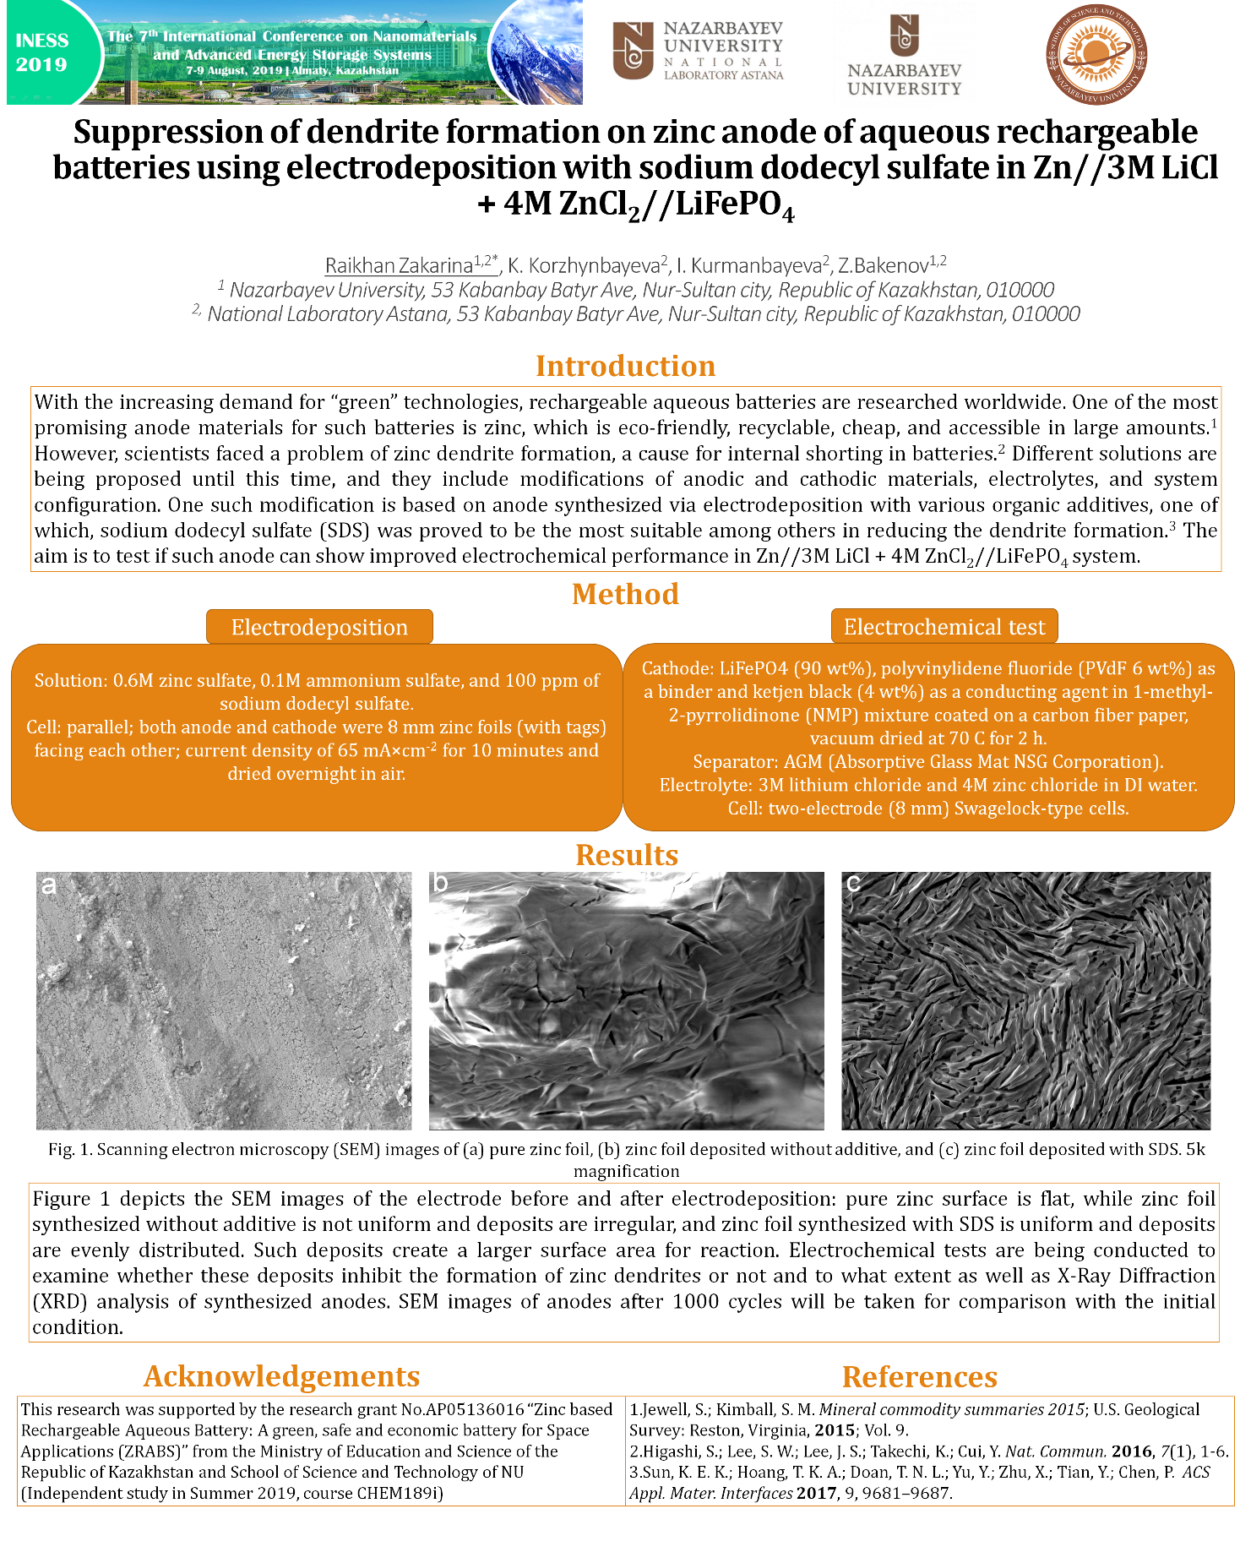

the European Materials Research Society (E-MRS)

